Отчет о проведенных мероприятиях с детьми в рамках реализации «Программы безопасности» на 2017 – 2018 г.
МДОУ «Детский сад «Ладушки» г. Лихославль
№п/п | Название мероприятия | Цель | возрастная группа | Количество участников мероприятия
 | Два раза в год практическое занятие с эвакуацией детей из здания. | профилактическая работа по пожарной безопасности с детьми дошкольного возраста | Все возрастные группы - 6 | 90 детей
 | Игровая деятельность в течение года:  Д.и. «Холодные –горячие предметы», «Огонь наш друг», «Что нужно пожарному для работы», «Правила поведения».  С-ролевая игра «Пожарные»,  Д.и. «Горит, не горит»,  Д.и. «Средства пожаротушения», с«Куда звонит Чебурашка»,  «Кто быстрее»,  П.и.-эстафета «спасение пострадавших», игра- соревнование «Мы помощники пожарных» , | Ознакомление детей с опасными предметами и действиями;  Формирование у детей знаний о МЧС;  Учить детей быть находчивыми и вырабатывать чувство опасности ,быстроту реакции на чрезвычайные ситуации | 3 – 7 лет | 80 детей
 | Образовательная деятельность:  « Пожарный – героическая профессия»  «Пожарный номер-01»  «Если в доме случился пожар». - Моделирование ситуаций  «Пожарная безопасность в природе»  Экспериментирование «Пожароопасные предметы» | Цель: познакомить детей с профессией пожарного. На примере литературных героев довести до сознания детей значимость данной профессии.  Цель: познакомить с историей создания пожарной службы. Познакомить со средствами пожаротушения, номером телефона пожарной службы. Воспитывать уважение к труду пожарного.  Цель: систематизировать знания детей о бытовых причинах возникновения пожаров. Упражнять в умении создавать сюжетный рисунок по заданной теме  Цель: формировать у детей представления о пожарной безопасности в природе. Воспитывать чувство ответственности за свои поступки.  --------------------------//----------------- | 5 -7 лет | 40 детей
 | Чтение художественной литературы: С.Я.Маршак «Рассказ о неизвестном герое», С.Я.Маршак «Кошкин дом», Б.Житков «Пожар», С.Михалков «Дядя Стёпа», К.И.Чуковский «Путаница»,  Г.Остер «Вредные советы». Отгадывание загадок на противопожарную тематику.  Пословицы и поговорки толкование пословиц и поговорок по безопасности. Работа в книжном уголке, рассматривание иллюстраций, отображающих работу пожарных. | Цель:  Знакомить детей с художественными произведениями.  Учить оценивать героические поступки человека спасающего людей.  формировать у детей представления о пожарной безопасности . Воспитывать чувство ответственности . | 5-7 лет | 40 детей
 | Работа с родителями :  . Для родителей оформлен стенд пожарной безопасности  «Пожарная безопасность» включала в себя памятки, листовки, рисунки детей. | Цель: информирование родителей о работе, проводимой в доу по пожарной профилактике.  Нацеливание родителей на совместную деятельность с доу |  | 80 родителей
 | Театрализованная деятельность в летний период:  В планах на лето постановка спектаклей: «кошкин дом»,  «семеро козлят» - муз. Сказка.  Викторина «Огонь наш друг – огонь наш враг» | Цель  Формировать у детей чувство опасности;  Осторожности в обращении с огнем | Старшие , средние дети артисты – малыши - зрители | 60 детей

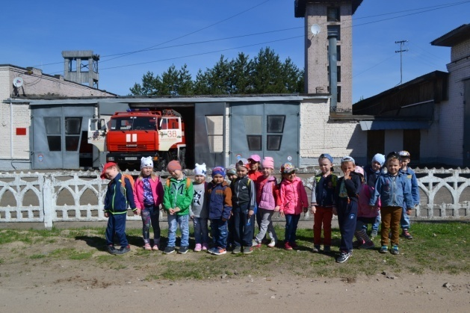
Фотографии с мероприятий.
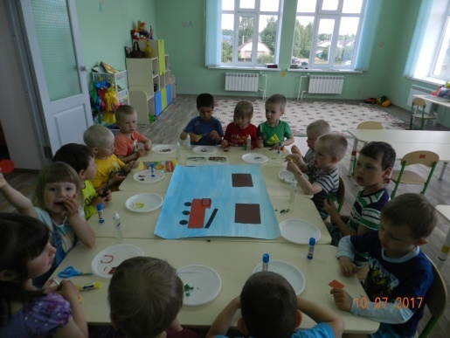
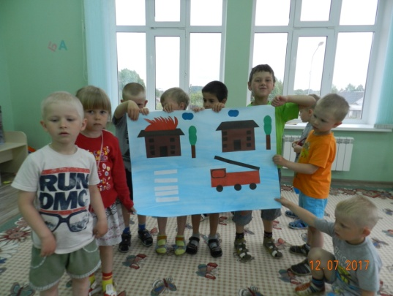

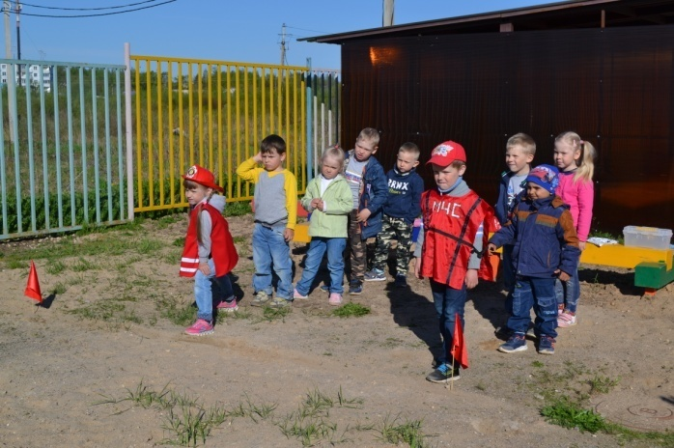
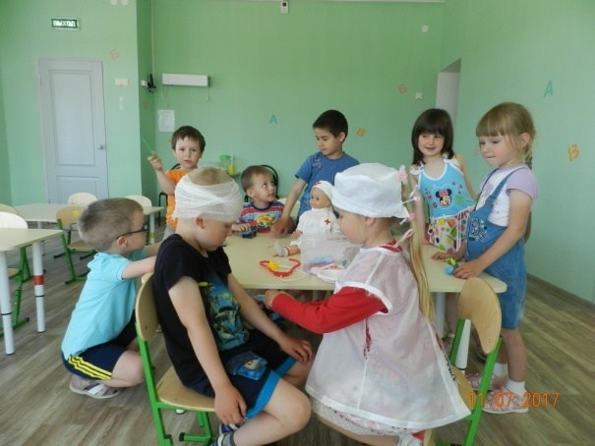

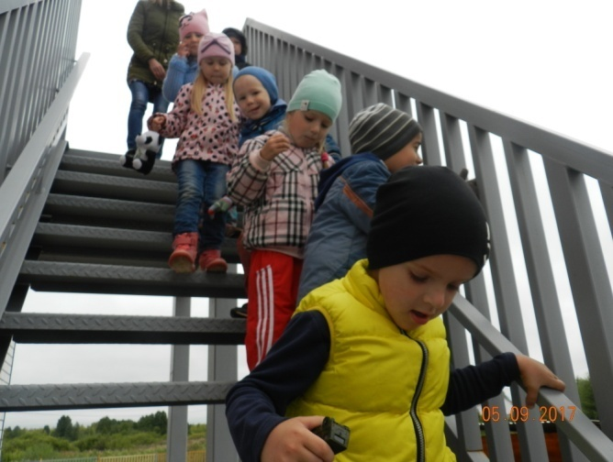
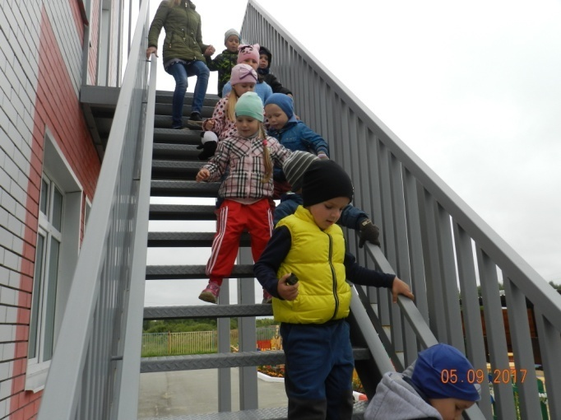
Пожарная эвакуация
